TERÖR

TRAVMASI

ÖZEL EĞİTİM VE REHBERLİK HİZMETLERİ GENEL MÜDÜRLÜĞÜ





|  |  |
| --- | --- |
| **Kategori** | **Risk Faktörü** |
| **Travma ve stres** | * Yaşama yönelik tehdit, ağır kayıplar ve yaralanma gibi bir travmaya ciddi şekilde maruz kalma * Travmatize olmuş topluluğa yakın yerde yaşama * Akut ya da kronik olsun ya da olmasın yüksek ikincil stres yaşama |
| **Felaketzedelerin özellikleri** | * Kadın olma * Yetişkinse 40-60 yaşları arasında olma * Felaketle baş etmede yeterince geçmiş deneyime sahip olmama * Düşük sosyo-ekonomik düzey ya da yoksulluk * Felaket öncesi psikiyatrik öyküye sahip olma |
| **Aile durumu** | * Felaketzede yetişkinse evde çocukların olması, ka dınsa eşin olması çocuksa ebeveynlerin stres yaşaması * Belirgin stres yaşayan bir aile üyesinin olması * Kişiler arası çatışma ya da evde destekleyici bir ortamın olmaması |
| **Kaynak durumu** | * Sonuçları kontrol edebileceğine ve baş edebileceğine yönelik inancın olmaması ya da bu inancı yitirme * Az, zayıf ya da bozulmuş sosyal kaynaklara sahip olma |





Terör

Felaketler can ve mal kaybına yol açan, çok sayıda insanı etkileyen sıra dışı (Saylor, 1993) ve aynı zamanda dehşete düşüren ve korkutucu ani olay­lardır (Norris, 2002). Felaketler doğal, insan eliyle “antropojenik” ya da her ikisinin de ortak etkisiyle “hibrit” ortaya çıkan felaketler olarak sınıflandırıla­bilir (Shultz ve diğ., 2016).

Terör ve Travma

Psikolojik travma, travmatik olayın yaşan-ması esnasında kurbanın ya­şamını alt üst eden bir güç tarafından çaresiz bırakılması sonucu yaşanan bir güçsüzlük acısıdır (Herman, 2007).

Travmatik olaya neden olan güç bir doğa olayı olduğunda doğal bir âfet, insan tarafından uygulandığında ise insan eliyle oluşturulan bir etki söz konu­sudur. Ancak felaketin hem doğası, hem de bu doğadan kaynaklanan farklılık­lar nedeniyle insanlar üzerindeki etkileri çeşitlilikler gösterir.

Terr (1991, akt., Dyregrov, 2010, s. 12), travmatik olayları ikiye ayırmış­tır. Tip I travma-nın içine dâhil edilebilecek durumları kaza, ani ve dramatik ölüm, şiddet, tecavüz ve diğer istisnai ve dramatik bireysel olaylar; Tip II travmayı ise cinsel taciz, kötü muamele, savaş gibi bir dizi olay olarak sınıf- lamıştır. Tip II travma, çocuklar evde şiddet ve istismarın tanığı olduğunda da gerçekleşir (Dyregrov, 2010, s. 12). Terör de tip II travma örneğidir.





Erken çocukluk, orta çocukluk ya da ergenlik dönemlerinde birkaç hafta boyunca olayla ilgili rüyalar ve kâbuslar görülebilir, travmanın etkisini hafif­letmek için tekrarlanan oyunlar oynanabilir ve çocuklar baş ağrısı, karın ağrısı gibi çeşitli fiziksel semptomlar sergileyebilirler.

Yeni doğan ve bebekler: Birkaç aylıktan iki yaşına kadar olan bebekleri değerlendirmek için çocuğa bakım verenlerin ihtiyaçlarını karşılayıp karşıla­madığı bir arada iken gözlemlenebilir.

Okul öncesi çocuklar: Bu yaş grubu çocuklar sözel etkileşim kurabilmek­te ve yaşadıklarını nispeten sözel olarak aktarabilmektedir. Aile yakınlarının varlığı olumlu etki yaratmaktadır.

Okul çağı çocukları: Okul çağı çocukları bazı duygusal tepkiler göstermiş, bazıları üzgün ve sakin, kardeşleri hakkında endişeli oldukları görülmüştür.

Okul çağı çocuklarıyla sözel iletişim kurmak mümkündür.

Ergenler: Ergenler diğer yaş gruplarından farklı özellikler sergilerler. Pek çoğu akut stres tepkisi, şok, kaygı ve üzüntü yaşarlar. Çocuklar için olayları travmatik yapan unsurlara eşlik eden faktörlerden biri de ebeveynlerin tep­kileridir.

Çocukların travmatik olaya verdikleri tepkiler olaydan hemen sonra ve­rilen tepkiler ve bir süre sonra verilen tepkiler olarak sınıflanabilir. Travmatik olaydan sonra anıları geri çağırma mekanizmasında farklılıklar söz konusudur. Olayın bazı detayları çok rahat hatırlanırken kimi detaylar ve olayın parçaları hatırlanmayabilir. Fiziksel ve bedensel belirtileri ise;

* Bedenin harekete geçmesi
* Adrenalin ve noradrenalin salgısının değişmesi
* Fiziksel harekete geçme
* Hızlı tepki verme

•Öfkeyi ele almaya hazır olma

•Ağrı/acıyı engelleme/azaltma

•Savaş/kaç tepkisi





Zihinsel Belirtiler

* Zihnin harekete geçmesi
* Faydalı olabilecek önceki tecrübeler
* Artan duygusal farkındalık
* Dikkatin odaklanması
* Bilgiyi hızlı işleme
* Duyguları bastırma

Çocuklar, travmatik olayla karşılaştıklarında yetişkinlerin rahatsız edici bulabileceği ya da anlamakta zorlanacağı tepkiler gösterebilirler. Bu tepkiler; hem olayı anlamlandırma, hem çocukların duygu dışavurum yollarının yetiş­kinden farklı olması, hem de çocukların gelişimsel ve bireysel farklılıklarından kaynaklı olabilir.

Travmanın Uzun Dönem Etkileri

(Dyregrov, 2010, s. 34)

* Kişilik ve karakter gelişimi
* Dünya ve kendi varlığıyla ilgili varsayımları ve gelecekte benzer bir olay beklentisiyle ilgili kötümserlik
* Diğer insanlarla ilişkiler
* Ahlaki gelişim
* Biyolojik gelişim
* Duyguların düzenlenmesi
* Benlik algısı, öz güven
* Baş etme becerileri
* Öğrenme potansiyeli
* Uzmanlık alanı seçimi, mesleki işlevler





**Travmatik Olayın Sonraki Etkileri (Dyregrov,2010, s. 22; Weaver, 2002)** • Kırılganlık, korku, kaygı

* İstenmeden tekrarlanan güçlü anılar
* Uyku güçlükleri
* Suçluluk duygusu ya da kendini suçlama
* Travmayla ilişkili belirli etkinlik, yer ya da kişilerden kaçınma
* Konsantrasyon güçlükleri
* Sinirli olma, öfke patlamaları
* Üzüntü
* Bedensel tepkiler
* Gerileme (regresyon)
* Oyun ya da olay/kazayı yeniden canlandırma
* Sosyal temas sorunları
* Anlam ve değerlerde değişim
* Belirli etkinliklere katılmakta isteksizlik
* Olayla ilgili tekrarlayan rüyalar
* Travmatik olayın tekrarlanacağına inanma
* Duyguların düzenlenmesi
* Benlik algısı, öz güven
* Baş etme becerileri
* Öğrenme potansiyeli
* Uzmanlık alanı seçimi, mesleki işlevler





Travmaya Yönelik Önleme ve Müdahale

Olaydan önce topluma yönelik bilgi sağlamanın ya da hazırlığın krizin neden olacağı tepkilere yardımcı olacağı bir gerçektir. İletişim, bu ve benze­ri kriz durumlarında insanlara nasıl tepki vereceklerini öğretmek için iyi bir araçtır (Stamm, Piland, Van der Hart, ve Fairbank, 2004).

Yakın bir tehdidi önlemek için alışılageldik görünmese de iki yöntem öne­rilebilir:

1) Gelecekte meydana gelebilecek bir olayın ve tehdidin zamanlama ve gerçekleşeceği yer açısından tahmin edilebilmesi,

2) Oluşabilecek zararı önlemek için potansiyel riskler üzerinde çalışılma­sı ve azaltacak müdahalelerin uygulanması (Shultz, Espinola, Rechkemmer, Cohen, ve Espinel, 2016).

Terör Olaylarından Önce Yapılabilecekler

1. Benzer bir etkiyi oluşturacak yeni bir olayın olma olasılığına yönelik bilgi sağlama.
2. Bireysel riskin düşük olduğunu aktarma.
3. Sağlığı olumsuz etkileyen davranışların (sigara içme sıklığının artabil- me olasılığı, sağlıksız beslenme vs.) biyolojik tehditten daha fazla risk oluştu­rabileceğini açıklama.
4. Bireysel düzlemde terörizme karşı yapılabilecek tek gerekli şeyin, şüpheli eylemlere dikkat etmek ve bunları rapor etmek olduğunu belirtme.
5. Farklı uyarı sistemlerinin anlamını açıklama (Topluma yönelik tehdit türlerine göre ulusal düzlemde uyarı sistemlerinin gelişmiş olması beklenir.).





Psikolojik Sağlamlılık

* Problem Çözme
* Kişisel Güçleri Geliştirme ***3 3 3***
* Mizah
* Güçlü Kişisel Hedefler
* Egzersiz ve Enerjik Olma
* Olumsuz Düşünceyle Baş Etme
* İyimserlik
* Pozitiflik
* Kararlılık
* Olumsuz Davranışlardan Kaçınma

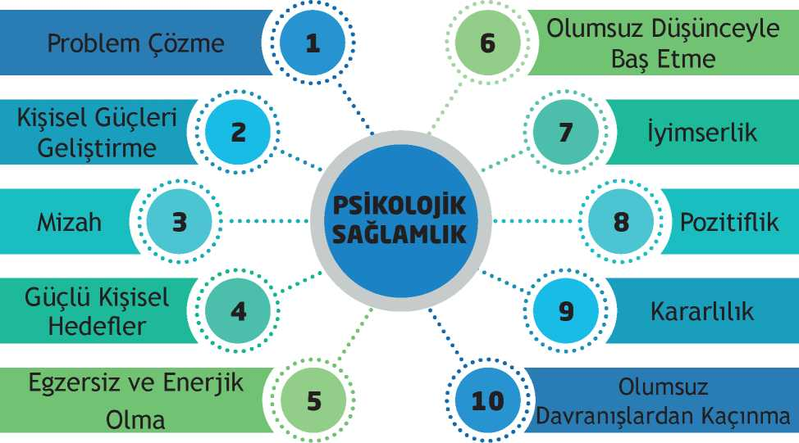





Temel Beceriler

Psikolojik sağlamlığı kazandıracak 10 temel beceri şu şekilde sıralanmıştır;

1. Aile içinde ve dışında sevgi ve güven veren, rol model sağlayan, cesa­ret ve güvence veren yakın ilişkiler,
2. Gerçekçi planlar yapabilme ve bu planları uygulayabilme potansiyeli
3. Öz güven
4. İletişim ve problem çözme becerileri
5. Duyguları yönetme potansiyeli olarak tanımlanmıştır (Masten, 2001, akt., Watson ve diğ., 2006)

Çocuklara yönelik müdahaleyi toplumsal müdahaleden ayırmak güçtür. Çünkü çocuk, ailesi ve diğer yetişkinlerden destek almakta, dolayısıyla to lumun sağaltımı çocuğa destek açısından hayati önem taşımaktadır. Geniş bir çevre etkilendiğinde ilk müdahalenin neleri kapsadığından sonraki aşamalara kadar müdahale basamaklarının içeriği şu şekilde planlanabilir (Orner ve diğ., 2006, 128-130).

Temel İhtiyaçlar

* Güvenliği sağlama
* Yeme ve barınma ihtiyacının karşılanması
* Aile, arkadaşlar ve toplumla iletişim kurma



*Özel Eğitim Ve RPk.*

*Rehberli^i2metle* enGe^Mödûriû

Erken Psikososyal Müdahaleler

* Olaydan etkilenenleri (felaketzedeleri) gelecekte olabilecek zararlar­dan koruma
* Felaketzedelerin aşırı uyarılma ve kaygı düzeylerini azaltmalarına yar­dım etme
* Daha yoğun stres yaşayanlara destek önerme
* Aileleri bir arada tutma, belirli arkadaşlar ve sevilen kişilerle yeniden bir araya gelmeyi sağlama

İhtiyaç Saptama ve İzleme

* Felaketzedelerin mevcut durumlarını ve ihtiyaçlarını saptama
* Acil ihtiyaçların karşılanıp karşılanmadığını belirleme
* Acil iyileştirici çevre/çevresel koşulları geliştirme
* Kurtarma ve iyileşme
* En fazla etkilenenleri gözlemleme, dinleme ve danışma
* Başka tehdit ve stres kaynakları açısından çevreyi izleme
* Psikolojik sağlamlık, baş etme ve iyileşme
* Aileler, grup ve toplumun genelinde sosyal etkileşimi kolaylaştırma/ destekleme
* Baş etme becerileri farkındalığı ve risk değerlendirme uygula-maları için yapılandırılmış eğitim modülleri sunma
* Stres tepkileri, travmatik hatırlatıcılar, yaşanan travmanın etkisini azaltma, normal ve normal olmayan işlevselliği ayırt etme hakkında eğitim verme.



Topluma, Okullara ve Medyaya Öneriler

1. Olay esnasında çocuklar okulda öğretmenlerin bakımı al-tında olabilir. Çocuğun güvenliğinden birinci derecede so-rumlu olduklarının farkında olma­ları gerekir.
2. Terör saldırısının mahiyeti ve etkileri eylemin türüne göre farklıla­şabilir. Yaygın etki oluşturan büyük kitleleri doğru-dan etkileyen bir saldırı olabileceği gibi, kullanılan yönte-me göre etkileri daha sınırlı olabilir. Her bir durum için okul çapında planlar hazır olmalıdır.
3. Tehlikenin sürüp sürmediğine bağlı olarak önlem ya da eylem gerçek­leştirilebilmesi için doğru bir kaynaktan bilgi almak gerekir.
4. Okuldaki yaş gruplarına göre bakım ihtiyacı değişebilir.
5. Terör saldırısından okul doğrudan etkilendiyse, olayla ilgili bilgi, belge ve görsellerin -varsa yaralı, can kaybı, hasar- okuldaki hiçbir görevli ya da öğrenci tarafından yazılı, görsel basın ya da sosyal medya aracılığıyla payla- şılmaması gerekir (Bu konuda önleyici eğitim verilmesi gerekir). Tüm bilgiler sadece yetkililer ya da yetkilendirilmiş kişilerle paylaşılmalıdır.

KAYNAKÇA

1) Psikososyal Destek Prgramı Kitabı, Terör Travması Modulü, MEB

